Curriculum

María Angélica Hernández

Director Territorial Plateros
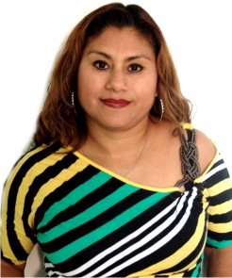

Nivel máximo de estudios | Secundaria
Áreas de conocimiento | Administrativas
Experiencia laboral
Periodo | de febrero/2017 a actual
Institución | Delegación Álvaro Obregón
Cargo | Director Territorial Plateros
Periodo | de junio/2016 a enero/2017
Institución | Delegación Álvaro Obregón
Cargo | J.U.D. de Enlace Territorial Plateros
Periodo | de febrero/2013 a marzo/2016
Institución | Delegación Álvaro Obregón
Cargo | JUD de Enlace Territorial San Ángel

